**ЗВІТ**

**до лабораторної роботи № 1_2**

**«Логіка»**

**з дисципліни «ПДС»**

**студента групи КН-2428Б**

**Страшівськи Володимир**

**Мета роботи:** Поглибити і закріпити розуміння теоретичних положень логіки висловлювань, формувати навички складання алгоритмів та програм опрацювання логічних величин.

**Завдання:**

Скласти програми із зазначеними вхідними даними та результатами.

2. Задано два бітові рядки довжиною n. Знайти результати виконання порозрядних операцій OR, AND, XOR цих рядків.

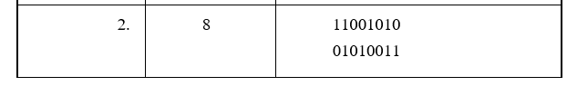

**Хід роботи**

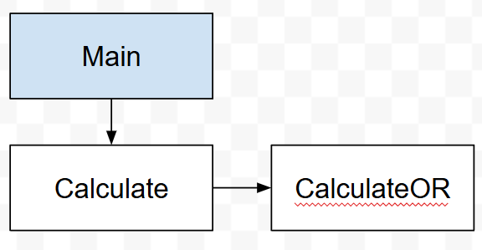

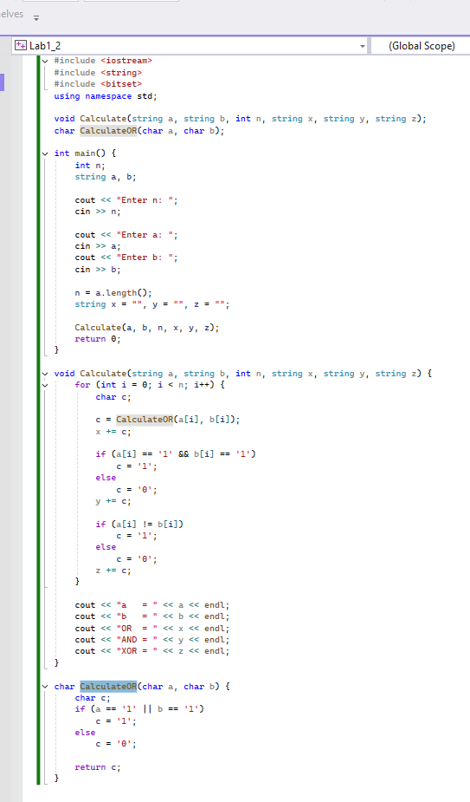

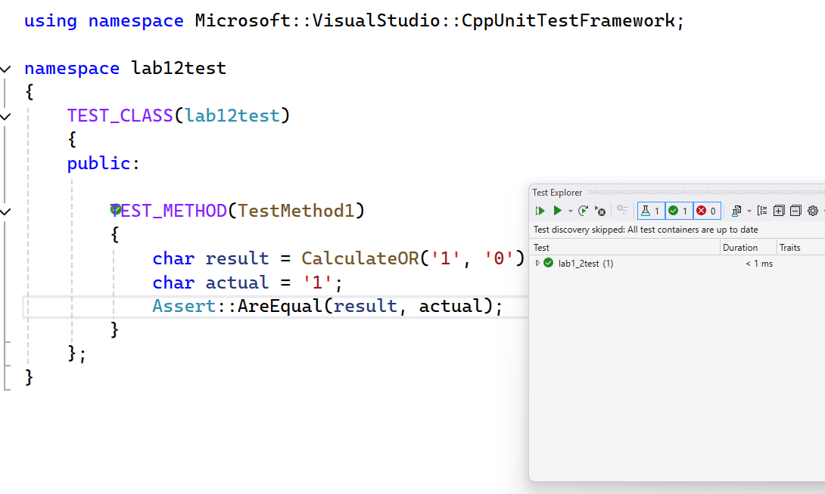

**Git: https://github.com/vova131241/PDS**

**Висновок:** Я Поглибив і закріпив розуміння теоретичних положень логіки висловлювань, формувати навички складання алгоритмів та програм опрацювання логічних величин.